Министерство культуры Московской области
ГАПОУ МО «Московский областной базовый музыкальный колледж
имени А.Н.Скрябина»

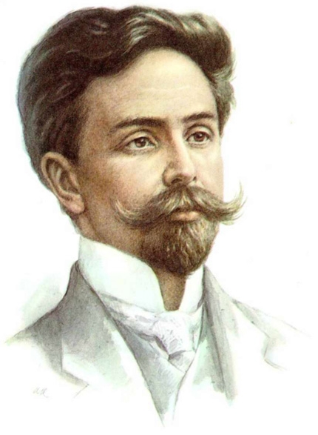

ПРОГРАММА

Областного методического семинара
для преподавателей музыкальных профессиональных образовательных учреждений, ДМШ и ДШИ
Московской области

Специальность
«Курс фортепиано для разных специальностей»,
(дистанционная форма проведения)

Аудитории ГАПОУ МО «МОБМК им. А.Н.Скрябина»

(Московская область, г.Электросталь, ул. Октябрьская, д.23
e-mail: prometey1872@mail.ru)

г. Электросталь

ПОРЯДОК ПРОВЕДЕНИЯ:
С видеоматериалами, представленными на семинар, можно будет познакомиться с 31 марта на YouTube канале колледжа

темы семинара:
- «Ускорение процесса обучения в работе над полифонией с начинающими любого возраста»; Авторская программа – «Фортепиано. Упражнения с начинающими любого возраста» - представляет Заслуженный работник культуры РФ, преподаватель Московской средней специальной музыкальной школы (колледжа) им. Гнесиных КЛОКОВА Светлана Алексеевна.
1 часть https://youtu.be/npVWiLs80Ls
2 часть https://youtu.be/h5v3Vkp3UOQ

- "Людвиг Шитте, пьесы и ансамбли в репертуаре музыкальной школы " – представляет преподаватель МОБМК им. А.Н.Скрябина» Зылева С.Б. Исполнители - студенты курса фортепиано для разных специальностей (преподаватели по фортепиано - Зылева С.Б., Ильина Ю.А., Земскова Е.В., Белебеха Н.М.)
https://youtu.be/mVD1AEg9CUA

- "Роль ансамблевого музицирования в развитии музыканта" – представляют преподаватели МОМК №1 (г. Коломна) Маркелова Светлана Валерьевна, Никитина Маргарита Борисовна
https://youtu.be/fXIKggAHqbU

- «Совершенствование исполнительской культуры на уроках по предмету «Фортепиано» с учащимися старших классов детской хоровой школы». Открытый урок преподавателя МБУДО г.о. Домодедово «Домодедовская детская школа искусств» Филиал «Домодедовская детская хоровая школа им. И. Д.Павловой» Стариковской Татьяны Анатольевны.
https://youtu.be/28kCAN2wl6w

- "Развитие образно - ассоциативного мышления обучающихся на основе межпредметных связей" – представляют преподаватели ДМШ №3 г. Балашиха Тужилкина Наталья Николаевна и Тужилкин Сергей Витальевич.
https://youtu.be/Livn6K9kX5w

06 апреля 2021 года
в 12.00
на платформе ZOOM
по итогам семинара запланирована конференция-ZOOM (участникам конференции, указавшим в чате ФИО и образовательное учреждение,
направляется Сертификат слушателя).

Идентификатор конференции
и
Код доступа
будут размещены позже.

